Занятия по рисованию для детей старшей группы.
Тема " Автопортрет"
Материалы к занятию.
Зеркало, карандаши( или фломастеры, восковые мелки, акварельные краски), альбомный лист, ластик, репродукции портретов, опорные рисунки для показа этапов работы.
1. Сегодня, мы будем учиться рисовать человека. А вы помните, как называется жанр изобразительного искусства, в котором рисуют людей? Послушайте стихотворение А.Кушнера, и тогда догадаетесь:
Если видишь, что с картины
Смотрит кто-нибудь на нас, -
Или принц в плаще старинном,
Или в робе верхолаз,
Летчик или балерина,
Или Колька твой сосед, -
Обязательно картина
Называется ... (портрет)"
2. Познавательная деятельность.
Раньше, когда не было фотоаппаратов, художники рисовали портреты людей. Портретный жанр считается одним из древнейших. Гораздо позже появились натюрморты и пейзажи."
- Какими могут быть портреты? ( Одиночными, парными, групповыми)
На портретах мы можем видеть человека в полный рост, или до пояса, или до плеч.
Кто создаёт портрет?" ( Художник)
- А может художник сам себя нарисовать? (Да)
Этот портрет будет называться автопортрет. Автопортрет- это тоже портрет, но только когда художник передаёт в рисунке черты своего лица, свой характер и настроение. Многие художники создавали автопортреты. Рассмотрите автопортреты известных художников: Исаака Левитана и Зинаиды Серебряковой. Можете ли вы рассказать об этих людях, глядя на их картины? Какими изобразили себя живописцы? Весёлыми, серьезными, грустными?
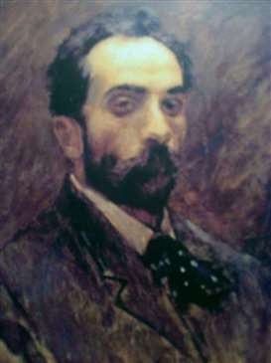

Исаак Левитан. Автопортрет. 1890-е г.
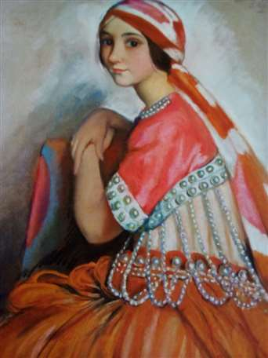
Зинаида Серебрякова. Портрет балерины Л.А.Ивановой. 1922 г.

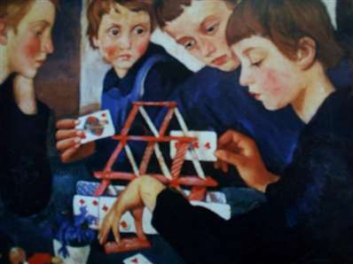
Зинаида Серебрякова. Карточный домик. 1919 г.( Групповой портрет)

3. Творческая практическая деятельность.
А вы хотите стать художниками и научиться рисовать свой автопортрет? Сейчас я вас научу.
- Как лучше разместить лист бумаги ( вертикально или горизонтально)?
- Какой формы голова у человека?( В форме овала)
Рисуем овал.
- Положите руку на лоб. Глаза у человека расположены ниже лба, на середине лица. Какой они формы?(овальные с острыми уголками)
Рисуем глаза. Расстояние между глазами невелико, не больше одного глаза. Внутри глаза цветной кружок и маленький черный зрачок.
- Что находится над глазами?(Брови)
- Нос расположен между глазами, начинается от бровей, заканчивается посередине от глаз до конца лица.
- От кончика носа до конца лица посередине находятся губы.
Дети, посмотрите в зеркало! Видите, что верхняя губа отличается по форме от нижней? На верхней губе как бы две волны, а на нижней одна. (Рисуем губы)
- По сторонам рисуем уши, они начинаются на уровне глаз, заканчиваются на уровне кончика носа.
- Рисуем шею и плечи. Шея уже лица, а плечи шире головы.
- А волосы? Какого они цвета? Какая прическа? Рассматриваем себя в зеркале.
Подберём карандаши нужных нам оттенков. Какого цвета карандаши понадобятся вам для рисования волос, глаз, бровей? А какого цвета у вас лицо? Посмотрите внимательно в зеркало. У одного лицо более светлое, у другого - более темное. У кого-то розовый румянец на щеках, у другого - нет.
Во время рисования можно смотреть в зеркало, чтобы лучше и точнее передать черты своего лица. Стараемся рисовать так, чтобы можно было узнать, кто изображён на этом рисунке.
Самостоятельная работа детей.
4. Анализ работ.
Правильно ли вы расположили глаза, нос, губы, уши?
Как вы думаете, узнают ли вас мамы, папы,сестра, брат на автопортретах? Почему?
Каждый из вас старался нарисовать автопортрет. Я думаю, что ваши близкие узнают вас и полюбуются вашими автопортретами.
